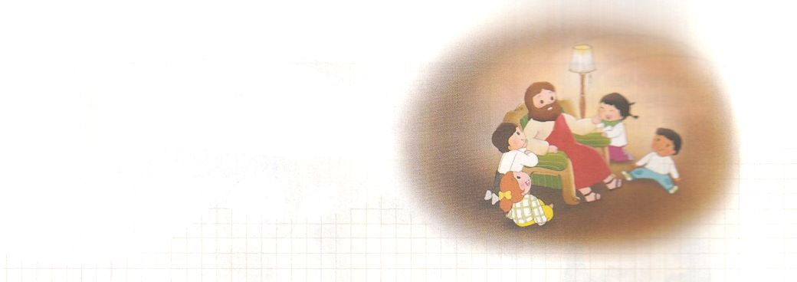
こどもがしるべき

テサロニケ人への手紙第一

テサロニケ人への手紙第一は、パウロがテサロニケ教会に送った最初の手紙です。また、新約の手紙の中で、最初に書かれた手紙です。
テサロニケ教会は、パウロが第２次伝道旅行のときに、マケドニヤではじめてピリピ教会をたてた後、２つ目にたてた教会です。ヤソンという人ひとりの家からはじまった福音運動で、教会がたてられるようになりました。ところがそのとき、突然ユダヤ人の暴動がおこったので、パウロはそこを出て行くしかなくなってしまいました。そのため、後から伝道チームのテモテを代わりに送って、テサロニケ教会をずっと助け続けました。

パウロは、テサロニケ人への手紙を通して
１つ目、テサロニケ教会の信仰の成長を神様に感謝して、ほめました。
２つ目、終末論に関して混乱していたテサロニケ教会の信徒に正しい教訓を与えました。
キリストの再臨は、突然くるので、常に目を覚まして準備しているべきであり、実際の生活でも勝利しなければならないことを強調しました。

パウロの伝道チームとヤソンの出会いによって、ひとつの家からはじまった福音運動がテサロニケ教会になって、世界福音化の答えになりました。７月には、テサロニケ教会のように、私にもある伝道者との出会い、私と私たちの家庭を通して成される世界福音化を覚えながら挑戦するレムナントになりましょう。

